İŞ BİTİRME BELGENİZ YOK İSE“H”GRUBUNA BAŞVURU YAPILIR.

**DİLEKÇE VE EKLERİNİ İNDİRMEK İÇİN**

**AŞAĞIDAKİ SIRA TAKİP EDİLİR.**

1. **🡺🡺🡺🡺**“http://erzurum.csb.gov.tr”adresine girilir.
2. **🡺🡺🡺🡺🡺**Sol taraftaki“**ERZURUM VALİLİĞİ” YAZAN** dikinemenünün en altındaki ikinci sırada bulunan**“MÜTEAHHİTLİK YETERLİLİK İŞLEMLERİNE**” basılır.
3. **🡺🡺🡺🡺🡺**3. ADIM: **Müteahhit Yeterlilik Grup Evrakları (A,B,B1,C,C1,D,D1,E,E1,F,F1,G,G1,H)** basılır ve çıkan menülerden [**( H ) Grubu Müteahhitlik Başvuru Evrakları ve Açıklama Metni**](https://webdosya.csb.gov.tr/db/erzurum/menu/h---grubu-muteahhitlik-aciklamalari_20220405023918_20220411034047_20220628012455_20221027012703.docx)’ ne basılarak İl Müdürlüğü’ne verilecek olan başvuru dilekçe ve ekleri indirilir.

**Not: YAMBİS NUMARANIZ VAR İSE ÖRNEK1YAMBİS NUMARASI YOK İSE ÖRNEK 2 DİLEKÇESİ İNDİRİLİR.**

1. **🡺🡺🡺🡺🡺**Sayfa başındaki **Açıklamalar iyice okunduktan sonra** İndirilen ekler doldurulur. Başvuru dilekçesindeki istenilen evraklar ayrıca Aşağıda da gösterilmiş olup **a,e,f,g,h,i’ deki belirtilen evraklar tarafınızca temin edilir.**
2. **🡺🡺🡺🡺🡺**Dilekçe ve ekleriniz eksiksiz bir şekilde tarafınızca hazırlanarak 1. Kattaki asansör yanında bulunan “**EVRAK KAYIT BİRİMİNE” 🡺🡺🡺🡺🡺KAPALI ZARF İÇİNDE VERİLİR.**
3. Tebligata elverişli elektronik **KEP** adresini gösterir çıktı belgesi
4. Yapı Müteahhitliği Yetki Belgesi Numarası/Grubu Başvuru Formu **(Ek 1)**
5. Sicil Durumu Beyannamesi **(Ek-5)** (ad, soyad, kaşe, imza ve unvan kesinlikle yazılacaktır)
6. Bildirim Yükümlülüğü Taahhütnamesi **(Ek-7)** (ad, soyad, kaşe, imza ve unvan kesinlikle yazılacaktır)
7. **Gerçek kişiler için;** Ticaret / Sanayi Odası Oda KayıtBelgesi aslı - **Tüzel Kişiler İçin;** Ticaret / Sanayi Odası Oda KayıtBelgesi aslı ve Ticaret Sicil Gazetesi aslı veya aslı gibidir sureti.
8. Tüzel ve Gerçek Kişiler İçin ekte ki İmza Beyannamesi ve imza sirküsü fotokopisi
9. Gelir İdaresi Başkanlığı Kayıtlarına Göre Faaliyet Durumunun Aktif Olduğuna Dair Belge **(Mükellefiyet Durum Belgesi)**
10. Vergi Levhası
11. Dekont aslı.(**Vezne dekontu kabul edilir**. “Eft ve Mobil Bankacılık dekontu kabul edilmeyecektir.”)**.**

* **Yambis için: 1185 kodu ile: 5.700 TL 2. Katta Muhasebe biriminden bu 3**
* **Grup tayin ücreti için: 1292 kodu ile: 700 TL adet kod ile referans numarası alınır**
* **Grup kayıt ücreti için: 1300 kodu ile: 2.600 TL Halk Bankasına yatırılır şeffaf dekont alınır**

İŞ BİTİRMENİZ VAR İSE

“A dan G1 E KADAR ” TARAFINIZCA İSTENİLEN GRUBA BAŞVURU YAPILIR.

İŞ DENEYİM BELGESİ HESAPLAMA ÖRNEĞİ :

İLK Ruhsat tarihi/ ihale tarihi/ sözleşme tarihi : 02.01.2019 olsun

Maliyet : 12.000.000 TL olsun

|  |
| --- |
| ÖNEMLİ NOT  OKUMADAN GEÇMEYİNİZ  İŞ KAMU İHALE KAPSAMINDA İSE KATSAYI DEĞERİ 0.75 DEĞİL 1.00 OLARAK DEĞİŞTİRİLECEKTİR |

**1.ADIM:** 12.000.000 X (KATSAYI DEĞERİ:0.75)= 9.000.000 TL

**2.ADIM:** 9.000.000 TL değeri Ekapta güncelleme yapılır.

**a)** İlan davet tarihine; BAŞVURU TARİHİ YAZILIR

**b)** İhale türüne; YAPIM SEÇİLİR

**c)** İhale kapsamı;DİĞER KAPSAMLAR/ALT YÜKLENİCİ İŞ BİTİRME BELGESİSEÇİLİR

**d)** İhale tarihi kısmına; İHALE TARİHİ YADA SÖZLEŞME TARİHİ YADA İLK YAPI RUHSAT TARİHİ YAZILIR

**e)** Belge turarı kısmına;MALİYET X 0.75 DEĞERİ OLAN 9.000.000 TL YAZILIR

****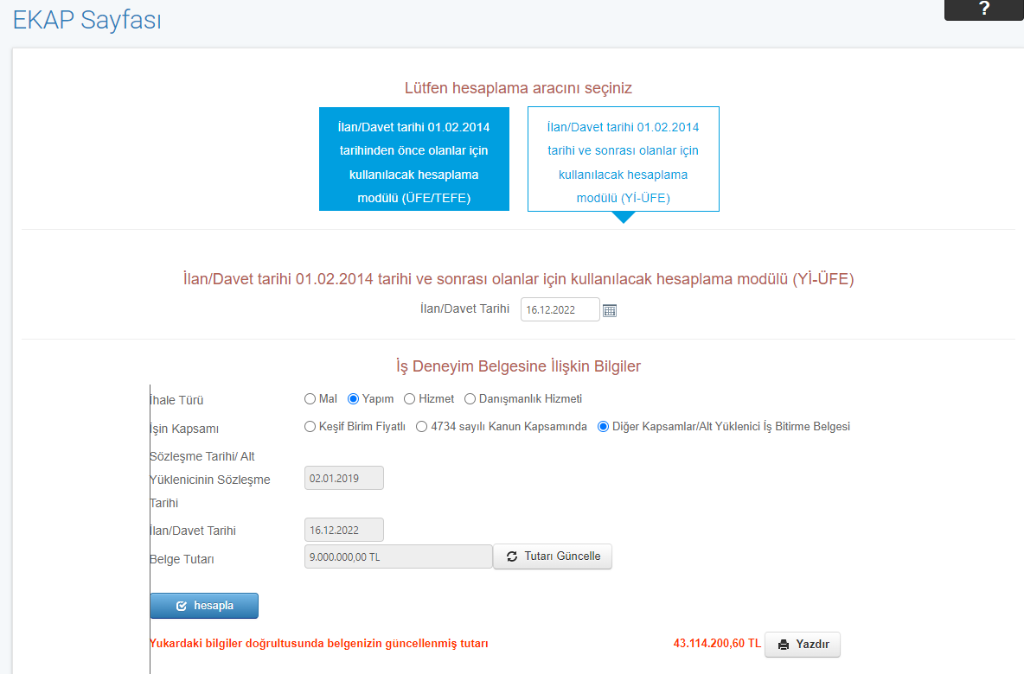**f)**Hesaplaya basılır; 43.114.200, 60TL değeri bulunur. (ALTTA GÖRSELİ GÖRÜNMEKTEDİR.)

**g) OK İŞARETİNİN GÖSTERDİĞİ 43.114.200, 60TL**(2)ile çarpılarak;**86.228.401,20 TL**NİHAİ DEĞER BULUNUR. Bu DEĞER İŞ BİTİRME DEĞERİNİZ OLUP TABLODA MAVİ OKUN OLDUĞU 5. SÜTUNDA BU DEĞER BULUNMAYA ÇALIŞILIR.

**3. ADIM:** TABLODAN MAVİ OKUN OLDUĞU **5. SÜTUNDA 86.228.401,20 TL NİHAİ DEĞERİN** HANGİ GRUBA DENK GELDİĞİNE BAKILIR VE E GRUBUNA DENK GELDİĞİ GÖRÜLÜR VE SİZİN GRUBUNUZ ARTIK **E** GRUBUDUR.

**4. ADIM:** https://erzurum.csb.gov.tr adresinde sol MENÜLERDE ALTTAN 2. SIRADA OLAN **“MÜTEAHHİTLİK YETERLİLİK İŞLEMLERİ”** İSİMLİ MENÜ AÇILIR “**3. ADIM: Müteahhit Yeterlilik Grup Evrakları (A,B,B1,C,C1,D,D1,E,E1,F,F1,G,G1,H)” basılır** VE **İSTENİLEN GRUP İÇİN EVRAKLAR BURADAN İNDİRİLİR**, DOLDURULUR, EKLER TEMİN EDİLİR VE **İL MÜDÜRLÜĞÜMÜZÜN 1. KATTAKİ EVRAK KAYIT BİRİMİNE KAPALI ZARF İÇİNDE TESLİM EDİLİR.**

----------------------------------------------------------------------------------------------------------------------------------------------------

**EĞER BİRDEN FAZLA**

**İŞ BİTİRME BELGENİZ VARSA YUKARIDA ANLATILAN ŞEKİLDE GÜNCELLEME YAPILIR**

**1.DURUM 2. DURUM 3.DURUM**

SON 15 YILDAKİ İŞLERİN SON 5 YILDA BİTEN 15 YILDA BİTİRİLEN

EN FAZLASININ 2 KATI İŞLERİN TOPLAMI İŞLERİN EN BÜYÜĞÜNÜN

(İSKAN TARİHİ/ GEÇİCİ KABUL TARİHİ) (İSKAN TARİHİ / GEÇİCİ KABUL TARİHİ) 3 KATI

YUKARIDAKİ 1 VE 2. DURUMLARINDAN ÇIKAN SONUÇTAN HANGİ DEĞER BÜYÜKSE O DEĞER İŞ BİTİRME BELGE DEĞERİNİZ OLUR VE TABLODAN BAKARAK GRUBUNUZU BELİRLEMİŞ OLURSUNUZ.

---------------------------------------------------------------------------------------------------------------------------------

**SADELEŞTİRECEK OLURSAK**

**MADDE 16 –** (1) Yetki belgesi grubunun tespitinde, ibraz edilen belgelerdeki tutarlar başvuru tarihine göre güncellenerek değerlendirilir.

(2) Sunulan iş deneyimlerinin değerlendirilmesinde tek sözleşmeye ve/veya yapı ruhsatına dayalı olarak başvuru tarihinden geriye doğru son on beş yıl içerisinde alınmış iş deneyim belgelerinin en fazla miktarda olanın iki katı alınarak veya daha büyük sonuç vermek şartıyla, bitirilen işler içinde geriye doğru son beş yıl içinde bitirdiği işlerin bedelinin toplamı alınarak iş deneyim tutarı belirlenir. Toplama işleminde son on beş yıl içerisindeki en büyük işin iş deneyim miktarının üç katından fazlası dikkate alınmaz.

YANİ;

1. GÜNCELLEMEDEN SONRA; SON 15 YILDA BİTEN EN BÜYÜK İŞİN **2 KATI ALINIR** NOT EDİLİR
2. GÜNCELLEMEDEN SONRA; 5 YILDA BİTEN İŞLER **TOPLANIR** NOT EDİLİR.

1 VE 2 DEN HANGİSİ BÜYÜKSE O DEĞER KULLANILIR

**YALNIZ; TOPLAMA İŞLEMİNDE SON ON BEŞ YIL İÇERİSİNDEKİ EN BÜYÜK İŞİN İŞ DENEYİM MİKTARININ ÜÇ KATINDAN FAZLASI DİKKATE ALINMAZ.**

-------------------------------------------------------------------------------------------------------------------------------------

**SORU : BAŞVURU EVRAKLARI NERDEN ALINIR**

**CEVAP:** erzurum.csb.gov.tr adresinde sol MENÜLERDE ALTTAN 2. SIRADA OLAN “MÜTEAHHİTLİK YETERLİLİK İŞLEMLERİ” “**3. ADIM: Müteahhit Yeterlilik Grup Evrakları (A,B,B1,C,C1,D,D1,E,E1,F,F1,G,G1,H)**”İSİMLİ MENÜ AÇILIR VE BAŞVURU EVRAKLARI bulmuş olduğunuz grubunuza göre BURADAN İNDİRİLİR

